汽车之家15周年——《逆行》
广 告 主：汽车之家
所属行业：汽车类垂直媒体
执行时间：2020.05.29-06.08
参选类别：数字媒体整合类
营销背景
汽车之家2005年成立到2020年6月1日，迎来15周年司庆，作为历史最长，用户最多，绝对的行业第一，在此契机进行传播，是汽车之家稳固地位，提升形象，明确新阶段传播口号的好机会。汽车之家15年来，一直秉持着“因为真实，所以信赖”的品牌理念，与用户携手同行，2020借15周年的机会，汽车之家希望以一次以心换心的交流，细数陪之家走过15年的用户故事，感恩用户和汽车之家一路同行，并且鼓励所有用户，一起为梦想逆行而上，寻找最真实的精彩！
在竞争对手的营销轰炸中，用户对汽车之家的形象逐渐模糊，对汽车之家的感知钝化，如何突破对手包围，并走进受众群体是我们需要面临的巨大挑战。
营销目标
在新老用户群体中，提升汽车之家十五周年的品牌曝光，增加TA对汽车之家品牌精神感知。通过十五周年整合营销campaign提升用户对汽车之家的品牌好感度，对之家品牌精神有更深刻的理解与连接。
策略与创意
此次营销就是将汽车之家“真实、勇敢、精彩正开驶”的品牌理念，通过以汽车之家真实用户的真实故事拍摄的微电影为载体，巧借现实大环境击中受众的内心世界，鼓励大众勇敢出征2020，精彩正开始！
微电影将汽车之家“真实、勇敢、精彩正开驶”的品牌理念与用户的真实故事进行关联，而微电影原型是汽车之家红人，在核心用户中有一定的号召力，从而使得微电影带上了自传播基因。通过将品牌理念和真情实感绑定融合，在目标人群中再塑汽车之家品牌形象。
执行过程/媒体表现
Step1：5月29日-5月31日释出海报进行预热，拉高受众的期待值。
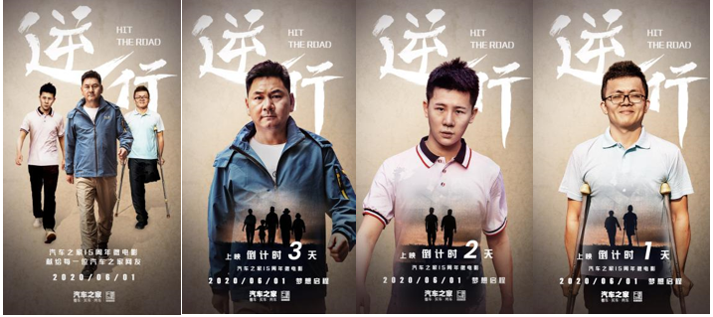
step2：6月1日，微电影在汽车之家端内正式上线，在受众群体引起巨大反响，受到用户高度关注和好评；在汽车之家微博/微信公众号发布汽车之家十五周年司庆信息；并上线十五周年大数据回忆杀H5，唤起老用户对汽车之家感激和陪伴之情，加强新用户对汽车之家的共同参与感，完成对人群的活化作用；同时间，联动数十家品牌一起为汽车之家庆生，辐射到不同圈层的用户全体，增强用户感知。
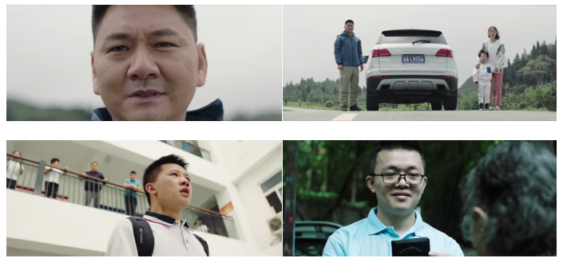
微电影链接：https://m.v.qq.com/play.html?vid=i0975ghi145&cid=
step3：6月2日-6月5日，多位微博kol转发汽车之家微电影，继续一步扩散汽车之家十五周年活动影响力。
step4：6月4日-6月5日，选择抖音kol剪辑汽车之家微电影投放至抖音圈层，吸用粉丝去汽车之家端内观看完成微电影。
step5：6月7日-6月8日，多家新闻媒体和门户网站发布汽车之家十五周年活动文章，强调汽车之家在行业中的龙头地位，树立行业形象，提高品牌美誉度，加深用户对汽车之家的好感。
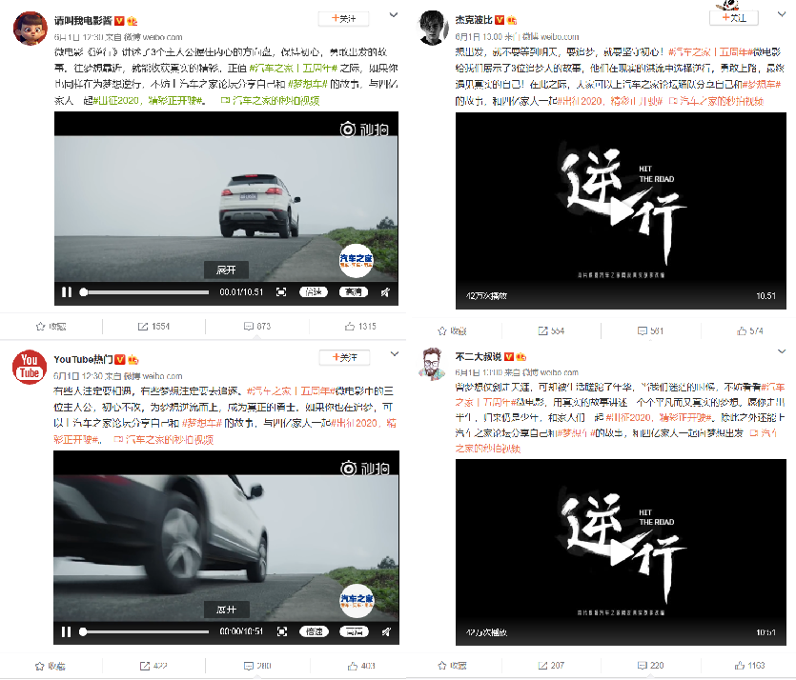
营销效果与市场反馈
传播整体曝光达7125W+，微电影播放次数达163.1W+次，在社媒端，受众总互动量超8.4W+。汽车之家十五周年司庆活动，解决了老用户对汽车之家的感知逐渐钝化，新用户对品牌信任度不高的问题，甚至在疫情期间，汽车之家此次活动也取得巨大曝光，深入目标群体，很好的提升了品牌形象和美誉度，且在预告不高的情况下，完成超额曝光和用户的巨量积极反馈。

